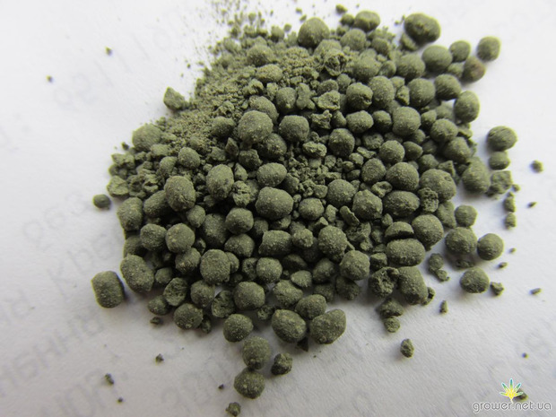НАСВАЙ (другие названия: насыбай, нас) – это наркотическое средство, в составе которого имеется никотин. Внешне насвай представляет собой небольшие шарики зеленоватого цвета. Вкус и запах у этого наркотика неприятный.

Готовят насвай, как правило, не на производстве, а кустарно. Основными составляющими служат табак или махорка. Иногда в состав этого наркотика примешивают гашеную известь (более дешевые варианты вместо извести содержат куриный помет или кизяк — высушенный верблюжий навоз), а также масла и различные травы. Чтобы вкус насвая получался не таким противным, в смесь могут быть добавлены приправы. В целом, изготовить это наркотическое средство не представляет труда. Затраты на его приготовление также минимальны.

Зеленые шарики или гранулы – это не единственный вариант вида насвая. Он может также представлять собой порошок серо-коричневого цвета. По внешнему виду можно определить свежесть препарата. Порошковое состояние говорит о том, что наркотик несвежий. Чем темнее цвет, тем он старее.

Поскольку выпускается насвай в домашних условиях, его производители стараются облегчить процесс его изготовления. Именно поэтому сегодня можно встретить нас в виде палочек. Подготовленную массу пропускают через обычную мясорубку. Такой способ изготовления позволяет также заметно увеличить масштаб производства насвая. С каждым днем насвай становится все более популярным наркотическим веществом, к тому же весьма доступным.

насвай нельзя назвать аналогом табака. Это и есть табак, а вернее, его отходы, которые наносят здоровью и организму употребляющего колоссальный вред. Многие полагают, что с насваем в организм поступает меньше никотина, чем при употреблении сигарет, но это совсем не так. Изготовители этого вещества давно научились восполнять такую потерю: они просто изменяют состав и качество массы. Таким образом, единственное различие в употреблении насвая и табака заключается в том, что сигареты наносят удар по легким, а наркотик – по слизистой оболочке рта и системе пищеварения. При этом зависимость от никотина возникает в обоих случаях совершенно одинаковая.

*Статистические данные: более 80% их пациентов, у которых диагностирована злокачественная опухоль гортани и ротовой полости, употребляли насвай.*

Как сообщают [наркологи](http://centrreabilitacii.ru/detoks/narkologicheskaya-klinika/), постоянное употребление данного наркотического препарата может спровоцировать в организме массу последствий. Это такие проблемы, как:

• Нарушения работы вегетативной нервной системы.

• Повышенное потоотделение.

• Ортостатический коллапс (в данном состоянии у человека кружится голова и темнеет в глазах при резкой смене положения тела или резком вставании).

• Обмороки.

• Риск к возникновению раковых опухолей, в том числе редких.

• Зубные болезни и заболевания ротовой полости.

• Нарушение работы системы пищеварения и т.д.

Как уже говорилось выше, популярен насвай сегодня в основном среди школьников. Это вошло в молодежную «моду». Коридоры учебных заведений все больше становятся похожими на курятник, окрашиваясь в «насвайный» зеленоватый цвет и приобретая специфический запах куриного помета. Кстати, справиться с этим запахом не удается даже с помощью хлорки. Молодежь твердо убеждена, что насвай не относится к наркотическим веществам, а, следовательно, является совершенно безобидным препаратом. Но это не так!

Последствия длительного употребления насвая

Употребление данного психоактивного вещества в течение длительного времени вызывает ряд последствий:

Возникает злокачественная раковая опухоль в ротовой полости и гортани (медики утверждают, что люди, принимающие этот наркотик, стопроцентно заболеют раком).

Имеющиеся в составе препарата животные экскременты приводят к активному развитию самых различных заболеваний пищеварительной системы и кишечных инфекций, появлению паразитирующих организмов (вплоть до вирусного гепатита).

Очень сильно страдает ротовая полость и кишечник. Это связано с присутствием в составе [наркотика](http://centrreabilitacii.ru/blog/vidy-narkotikov-i-vozdeystvie-na-organizm/) куриного помета. Заметим, что если принимать насвай длительное время, велика вероятность развития язвы желудка.

Никотиновая зависимость также появляется, поскольку в препарат входит табак. Причем, несмотря на утверждения многих «опытных», насвай намного вреднее привычных сигарет. Порция никотина в этом случае намного больше, чем при традиционном курении. Наркотическая зависимость, которую в результате длительного употребления вызывает насвай, является очень сильной.

По мнению наркологов, некоторые смеси для насвая содержат не только традиционные компоненты, но и другие вещества химического происхождения, которые также могут вызывать зависимость.

Насвай – вещество психотропного воздействия, поэтому для подростков характерны такие проявления, как ухудшение памяти, потеря восприятия, приобретение состояния неуравновешенности.

Чем моложе человек, принимающий нас, тем быстрее он становится зависим от этого наркотика. Очень скоро подростку требуются еще более сильные эмоции. Имея возможность приобрести насвай в свободном доступе, молодой человек обязательно захочет попробовать более сильные препараты.

Многие наркоманы со стажем, регулярно употребляющие насвай, страдают заболеваниями зубной полости: стоматитом, пародонтитом, гингивитом, кариесом.Зубы становятся черно-коричневыми, начинают гнить, и выглядит это, откровенно говоря, тошнотворно. Изо рта у любителей насвая пахнет мусорным ведром. Особенно заметен эффект у подростков, пока все ткани организма еще формируются.

Мифы о насвае

Каждый наркотик, даже если в его состав входит куриный помет, необходимо попробовать, чтобы получить «неповторимый опыт». Именно эту мысль стараются донести до новичков опытные потребители. Однако при этом умалчивают о рвоте и поносе, головокружении, треморе, отупении сознании и расфокусировке зрения, как о последствиях употребления.

2. Нередко средства массовой информации, хоть и непреднамеренно, но рекламируют этот препарат. Но это ловушка. Сегодня кайф, а завтра — неминуемая расплата за него.

3. Подростки утверждают, что закладывая в рот насвай, меньше хочется курить табак. Кто-то таким способом пытается «уберечь» себя от дыма в легких, кто-то просто избавляется таким образом от запаха сигарет (как будто нас пахнет лучше!). Однако насвай нельзя назвать заменителем табака – это и есть сам табак, и он точно также вредит организму, как и традиционные сигареты.

4. «Насвай безвреден, «приход» моментальный, «отпускает» тоже быстро»... Именно такие доводы приводят распространители новичкам. «Приход», действительно, моментальный, и проходит мнимый «кайф» довольно быстро, но вот безвредность насвая — миф.

5. Таджикские дантисты утверждают, что насвай надежно защищает от появления кариеса. Но все происходит с точностью до наоборот. Но те, кто употребляет препарат на протяжении длительного времени, четко заявляют, что с зубами можно распрощаться.

6. По словам [врачей-наркологов](http://centrreabilitacii.ru/), некоторые неграмотные в данной области люди дают насвай своим родственникам, употребляющим сильные наркотики, думая, что это поможет справиться с зависимостью. Это полная ерунда! Мало того, что зависимость никуда не уйдет, так еще и прибавится лишний раздражитель и вред для организма.